Как передать показания?
Входите в «Личный кабинет» у нас на сайте или ч/з мобильное приложение «Бурмистр.ру»
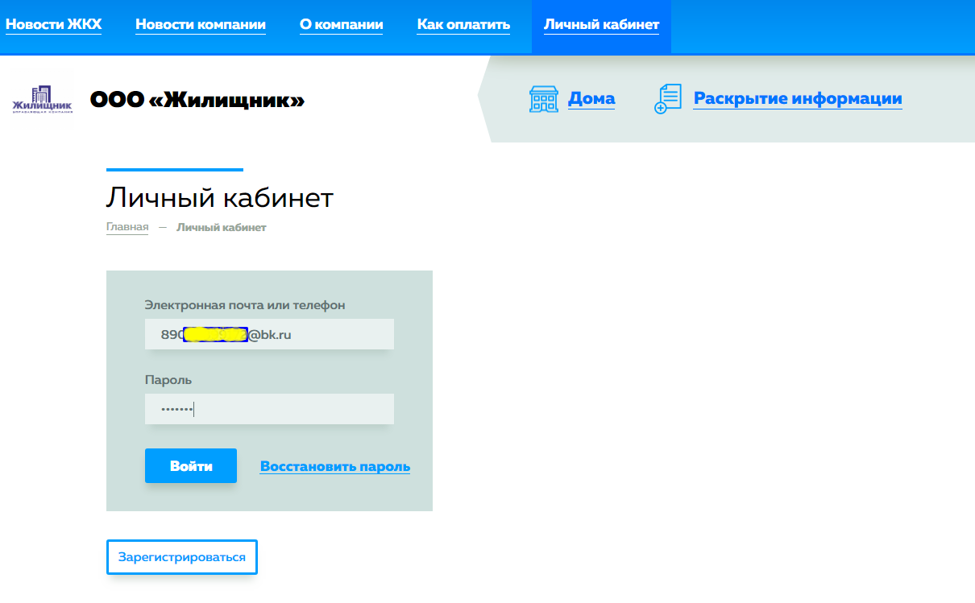
Переходите в меню «Показания ИПУ» / «Подать показание»
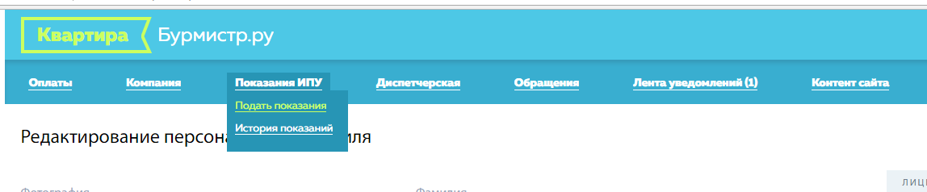

Введите показания.
Важно! Потребления при двух тарифном счетчике на электроэнергию складываем и передаем одной цифрой (по-другому не получиться).
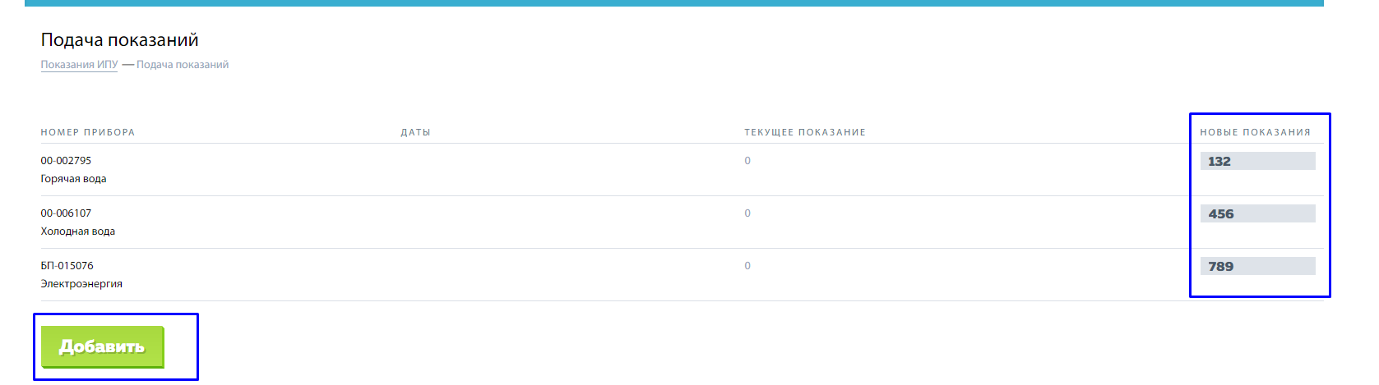

Важно! Собственники с двумя приборами ХВС, ГВС (кухня, санузел) передаем показания каждого счетчика по отдельности, это важно т.к ЭнСер, Водоканал принимает показания раздельно
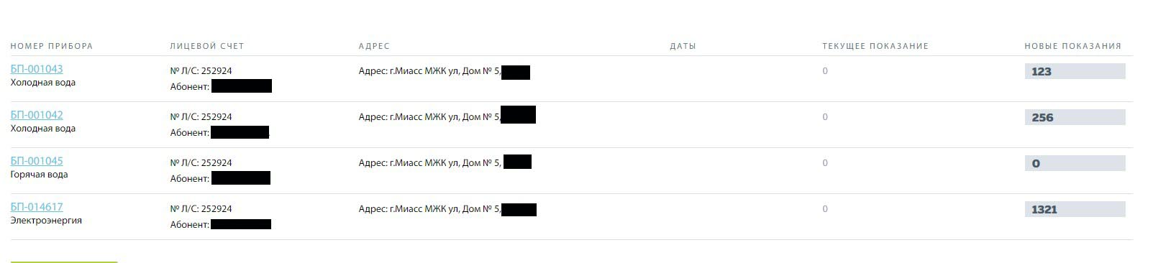

Номер прибора в системе «Бурмистр» привязан к нашей базе и отличается от факта, на ваши показания это не повлияет, вводите, добавляйте, ведите историю показаний, а мы все передадим в РСО
Напоминаем! Показания приниматься с 15 по 20 число каждого месяца.

